Приложение
к постановлению акимата
Павлодарской области
от 26 июня 2016 года № 168/4
Утвержден
постановлением акимата
Павлодарской области
от 28 мая 2015 года № 160/5
Регламент государственной услуги
"Регистрация согласия или отзыва согласия на прижизненное добровольное
пожертвование тканей (части ткани) и (или) органов (части органов) после смерти
в целях трансплантации"
1. Общие положения
1. Государственная услуга "Регистрация согласия или отзыва согласия на прижизненное добровольное пожертвование тканей (части ткани) и (или) органов (части органов) после смерти в целях трансплантации" (далее – государственная услуга) оказывается медицинскими организациями, оказывающими первичную медико-санитарную помощь (далее - услугодатель).
Прием заявления и выдача результата оказания государственной услуги осуществляется через услугодателя.
2. Форма оказания государственной услуги: бумажная.
3. Результатом оказания государственной услуги является:
1) справка о регистрации согласия на прижизненное добровольное пожертвование тканей (части ткани) и (или) органов (части органов) по форме согласно приложению 1 стандарта государственной услуги, утвержденного приказом Министра здравоохранения и социального развития Республики Казахстан от 27 апреля 2015 года № 272 "Об утверждении стандартов государственных услуг в области здравоохранения" (далее – Стандарт) либо справка об отказе в регистрации согласия на прижизненное добровольное пожертвование тканей (части ткани) и (или) органов (части органов) по форме согласно приложению 2 Стандарта (далее – справка о регистрации согласия, отказа);
2) справка о регистрации отзыва согласия на прижизненное добровольное пожертвование тканей (части ткани) и (или) органов (части органов) по форме согласно приложению 3 к Стандарту (далее - справка о регистрации отзыва согласия).
2. Описание порядка действий структурных подразделений (работников)
услугодателя в процессе оказания государственной услуги
4. Основанием для начала процедуры (действия) по оказанию государственной услуги является перечень документов, предусмотренных пунктом 9 Стандарта.
5. Содержание каждой процедуры (действия), входящей в состав процесса оказания государственной услуги через услугодателя:
с момента сдачи услугополучателем пакета документов услугодателю, медицинский регистратор в течение 15 (пятнадцати) минут принимает и регистрирует заявление проверяет наличие прикрепления к данному услугодателю согласно регистру прикрепленного населения;
в течение 15 (пятнадцати) минут участковый врач (врач общей практики) проводит клинический осмотр, проверяет сведения в системе "Регистр диспансерных больных" заполняет справку о регистрации согласия, отказа или справку о регистрации отзыва согласия, передает ее заведующему отделения;
заведующий отделения в течение 1 (одного) рабочего дня проверяет, подписывает справку о регистрации согласия, отказа или справку о регистрации отзыва согласия и передает руководителю организации;
руководитель организации в течение 1 (одного) рабочего дня проверяет подписывает справку о регистрации согласия, отказа или справку о регистрации отзыва согласия и передает медицинскому регистратору;
в течение 20 минут медицинский регистратор регистрирует справку в журнале регистрации согласия и отказов в регистрации на прижизненное добровольное пожертвование тканей (части ткани) и (или) органов (части органов) после смерти в целях трансплантации, выдает справку о регистрации согласия, отказа или справку о регистрации отзыва согласия.
6. Результат процедуры (действия) по оказанию государственной услуги, который служит основанием для начала выполнения следующей процедуры (действия):
1) справка о регистрации согласия на прижизненное добровольное пожертвование тканей (части ткани) и (или) органов (части органов) по форме согласно приложению 1 к Стандарту либо справка об отказе в регистрации согласия на прижизненное добровольное пожертвование тканей (части ткани) и (или) органов (части органов) по форме согласно приложению 2 к Стандарту;
2) справка о регистрации отзыва согласия на прижизненное добровольное пожертвование тканей (части ткани) и (или) органов (части органов) по форме согласно приложению 3 к Стандарту.
3. Описание порядка взаимодействия структурных подразделений (работников)
услугодателя в процессе оказания государственной услуги
7. Перечень структурных подразделений, (работников) услугодателя, которые участвуют в процессе оказания государственной услуги:
1) медицинский регистратор;
2) участковый врач (врач общей практики);
3) заведующий отделением;
2) руководитель организации.
8. Описание последовательности действий при регистрации прижизненного, добровольного пожертвования тканей (части ткани) и (или) органов (части органов) после смерти в целях трансплантации с указанием срока выполнения каждого действия приведены в приложении настоящего регламента.
4. Описание порядка взаимодействия с "Государственной корпорацией
"Правительство для граждан" и (или) иными услугодателями, а также порядка
использования информационных систем в процессе оказания государственной услуги
9. Государственная услуга через Некоммерческое акционерное общество "Государственная корпорация "Правительство для граждан" и через веб-портал "электронного правительства" www.egov.kz не оказывается.
Приложение
к регламенту государственной
услуги "Регистрация
прижизненного, добровольного
пожертвования тканей
(части ткани) и (или)
органов (части органов)
после смерти в целях
трансплантации"
Справочник
бизнес-процессов оказания государственной услуги
"Регистрация прижизненного, добровольного пожертвования тканей (части ткани)
и (или) органов (части органов) после смерти в целях трансплантации"
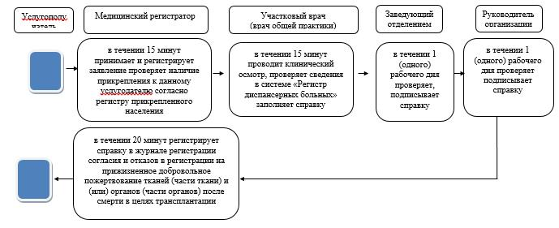

Условные обозначения:

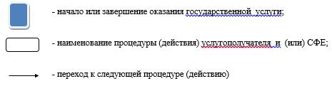

© 2012. РГП на ПХВ Республиканский центр правовой информации Министерства юстиции Республики Казахстан

